**INDICAÇÃO Nº / 2024**

Indica Instalação de Redutor de Velocidade na Rua São Mateus Evangelista, 45.

**EXCELENTÍSSIMO SENHOR PRESIDENTE DA CÂMARA MUNICIPAL DE SUMARÉ,**

Nos termos do art. 214 do Regimento Interno da Câmara Municipal de Sumaré, solicito a Vossa Excelência o envio desta Indicação ao Excelentíssimo Senhor Prefeito Municipal de Sumaré para que seja realizada a instalação de um redutor de velocidade na Rua São Mateus Evangelista, Parque General Osório, número 45.

A medida faz-se urgente e necessária, uma vez que há várias reclamações por parte dos moradores sobre abuso de velocidade por parte de alguns motoristas, o que compromete a segurança dos habitantes da região, sobretudo crianças e idosos.

Sala das sessões, 26 de fevereiro de 2024 .

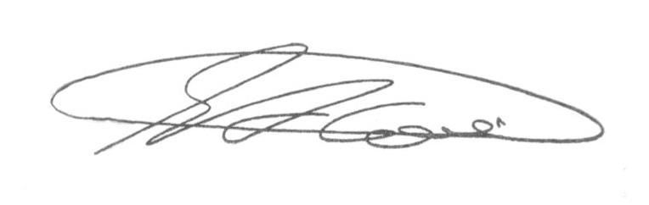

**SEBASTIÃO ALVES CORREA (Tião Correa)**

Vereador